2024年广西高等学校教师中短期培训
系统使用手册
一、学员部分
（一）注册
（1）广西高等学校师资培训管理系统网址：http://gxgspxpt.gspxonline.com/，请使用谷歌浏览器、360安全浏览器（极速模式）打开网址。

（2）如果系统中已有账号，直接登录，无需注册账号。
（3）进入平台，如果系统中原来已有账号，直接登录即可；如果没有，点击“注册”，如下图。如实填写信息，即可完成注册。
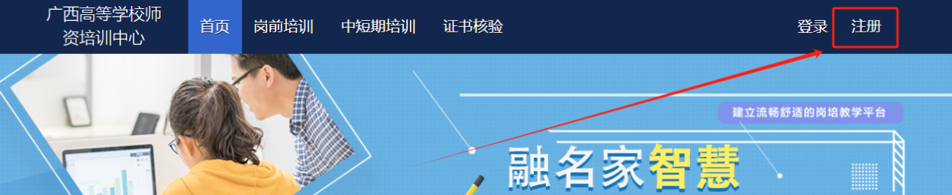
（二）培训报名
（1）信息完善。登录平台后，将鼠标移至“右上角头像”，点击下方“个人信息”完善信息，包括个人信息、其他信息、项目信息、照片设置等内容。
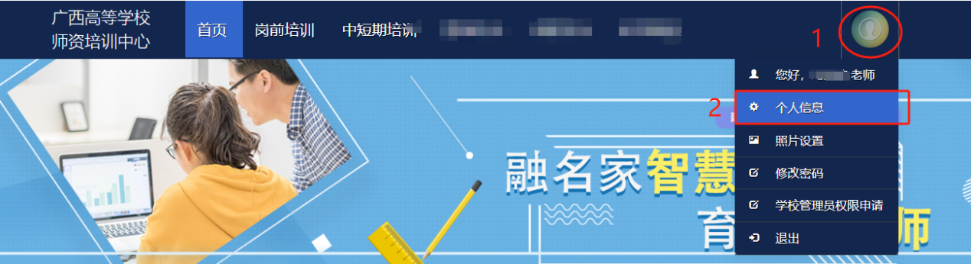
（2）培训报名。将鼠标移至“中短期培训”，点击下方“培训报名”报名参加中短期培训。
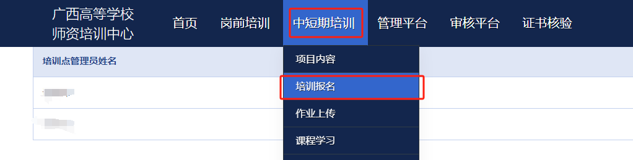
（3）点击“我要申请”可以查看培训的简介，确认报名后请点击“确认报名”完成报名。完成报名后须联系本校管理员，经管理员审核通过之后的才能参加培训。学校审核合格后，个人不能取消培训报名。
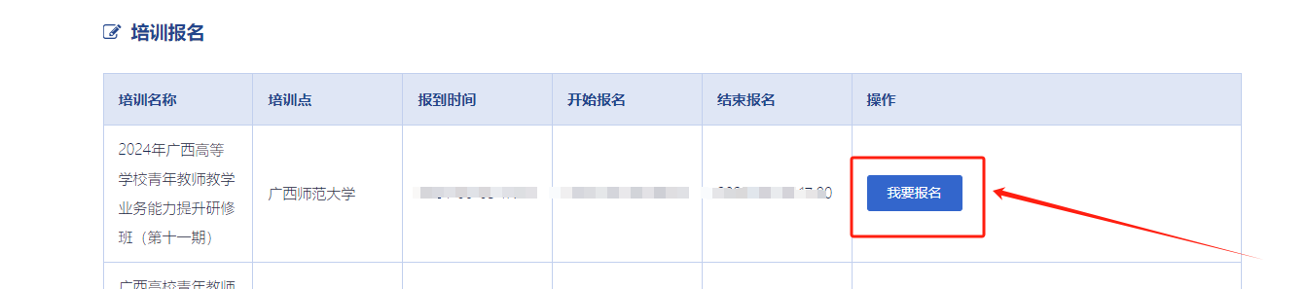

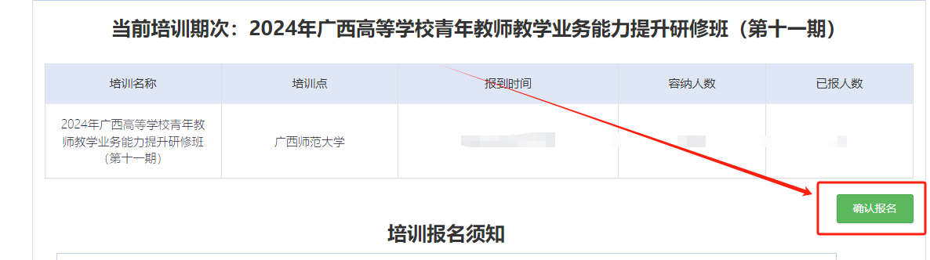

二、管理员部分
（一）原管理员账号可正常使用，如管理员发生变更请参照学员部分，完成注册。
（二）登录平台后，鼠标移至右上角“头像”，点击“学校管理员权限申请”，选择“我要申请中短期培训高校管理员”。
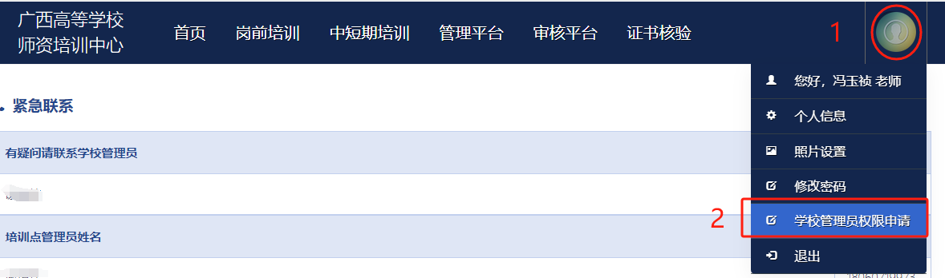

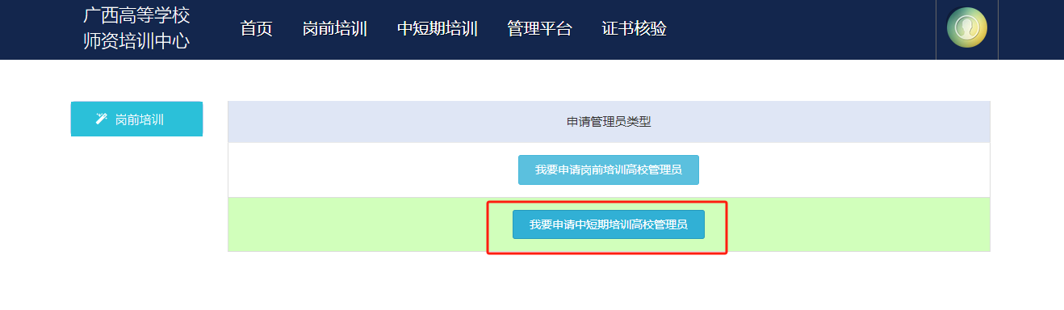
（三）完善表上所有信息，点击右下角“保存”，保存完后，点击“打印”。（必须线上完善表格，并保存。否则无法申请成功。）
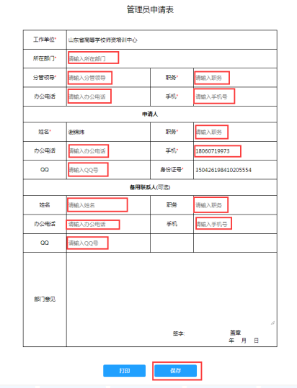
（四）表格完善完成并保存后，右下角出现“上传证明”，点击上传本表的盖章PDF。
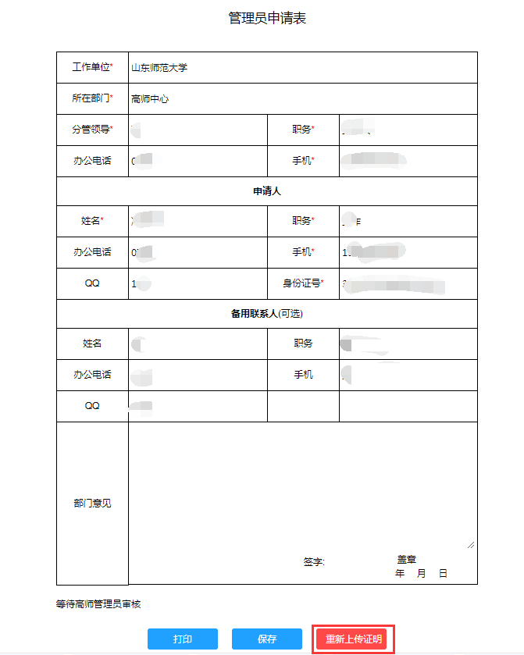
（五）上传PDF，点击“选择文件”，选择相对应的PDF，点击“开始上传”，进度100%时，点击“关闭”，完成上传。上传PDF完成，高师中心审核后，学校管理员申请成功。
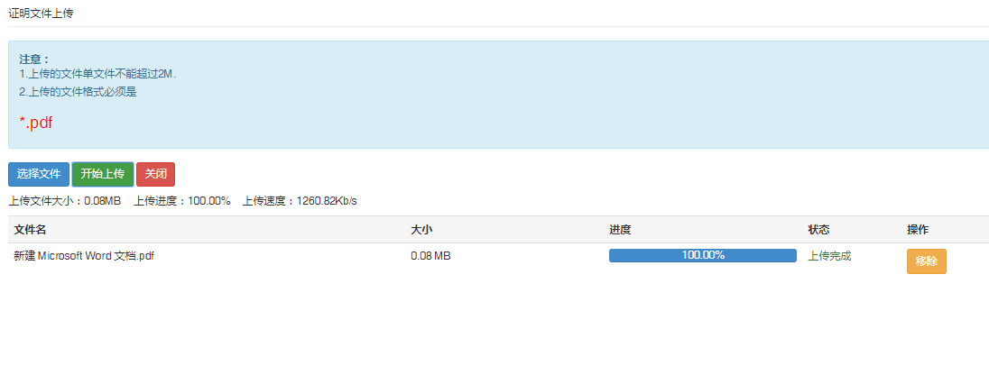
（六）拥有学校管理员权限后，登录平台后，将鼠标移至“审核平台”，点击“中短期培训审核系统”，进入审核页面。

（七）报名审核。点击“中短期培训”—“报名审核”，开始审核本校培训学员的培训报名。
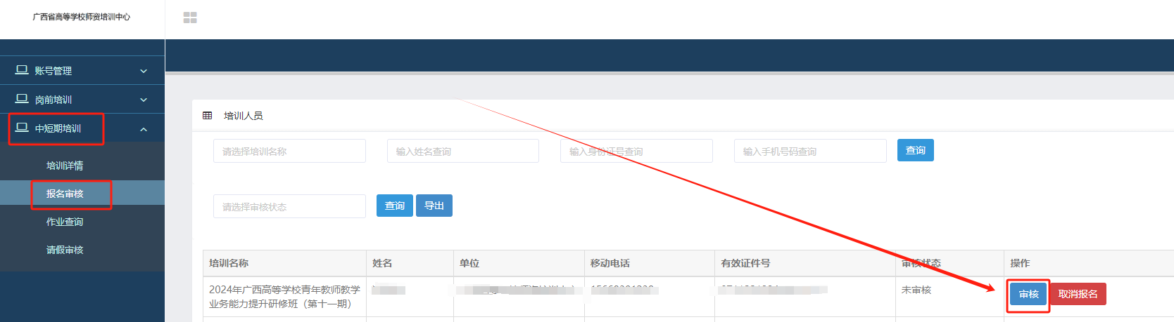
（八）作业查询。点击“中短期培训”—“作业查询”，开始查看本校培训学员的培训作业的上传情况。
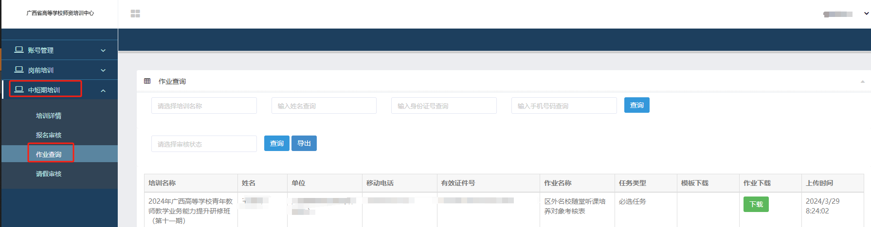

- 导出本校已报名学员名单：
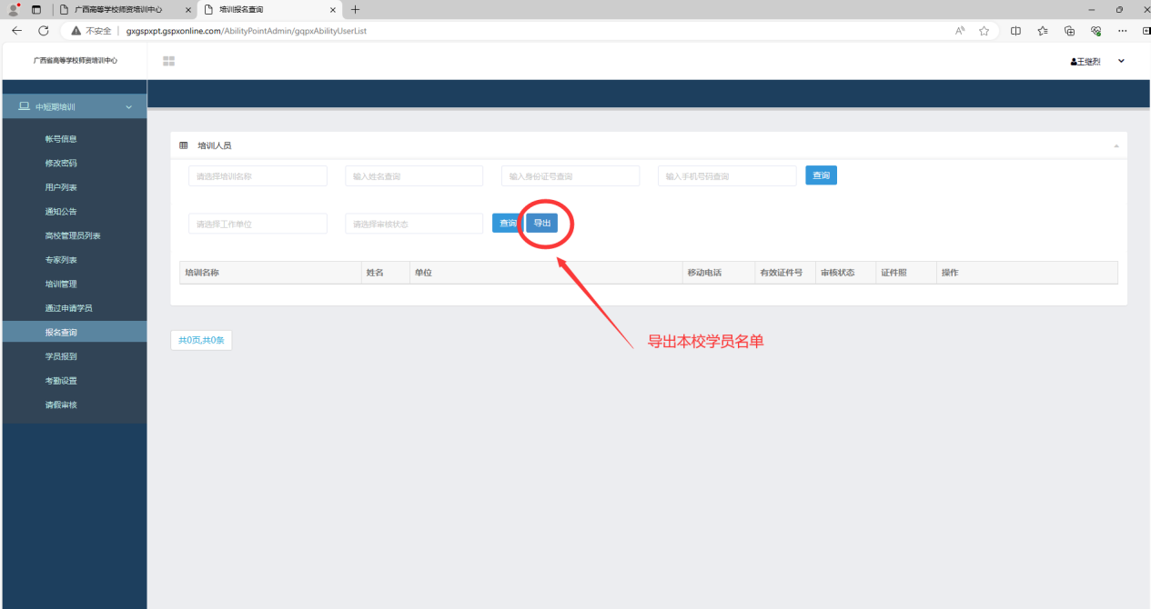
导出名单完成后，需要确认并加盖学校公章后，将盖章版扫描成电子版发送到邮箱572396026@qq,com。
三、其他事宜
注意：本使用手册将随培训进程持续更新，请注意查阅。
平台系统使用、管理员加群、分配权限、政策及技术咨询请联系高师中心王老师0773-5822867。

